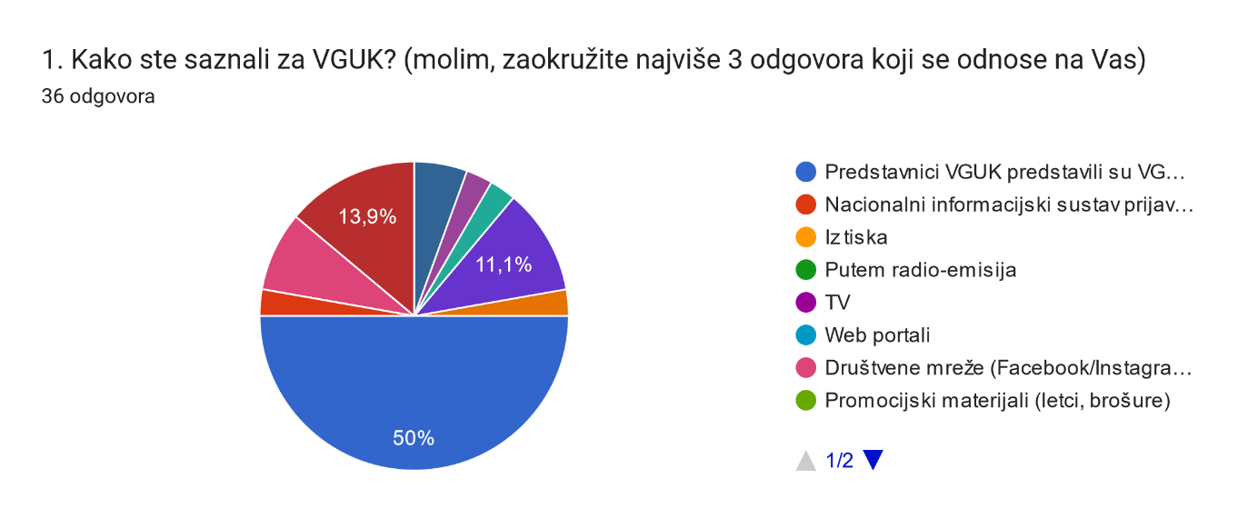
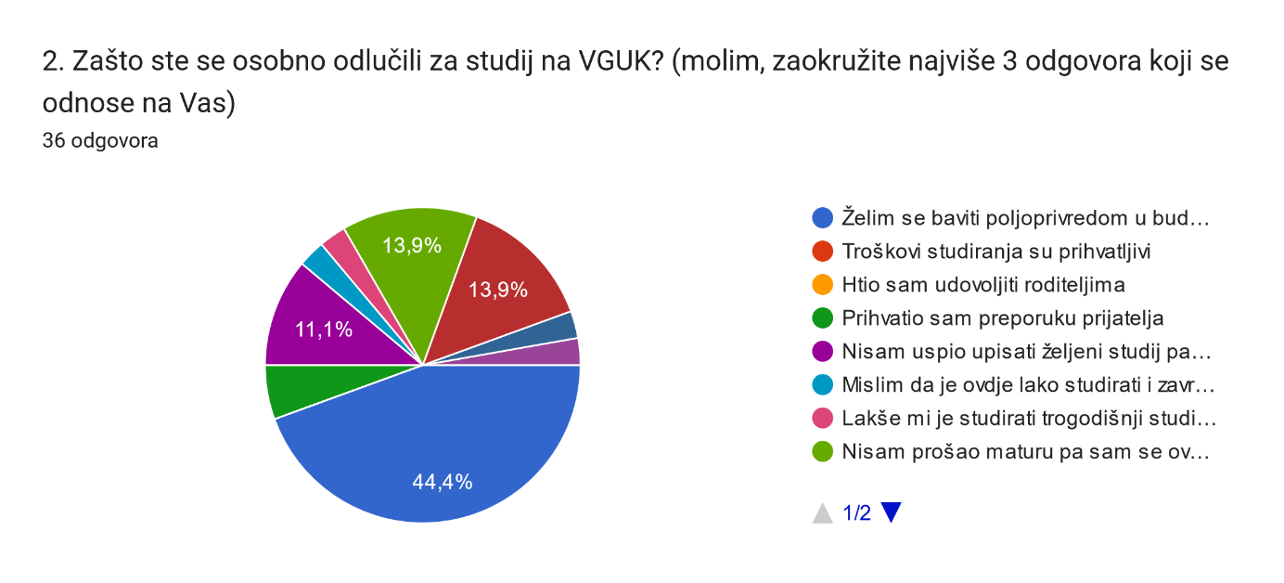
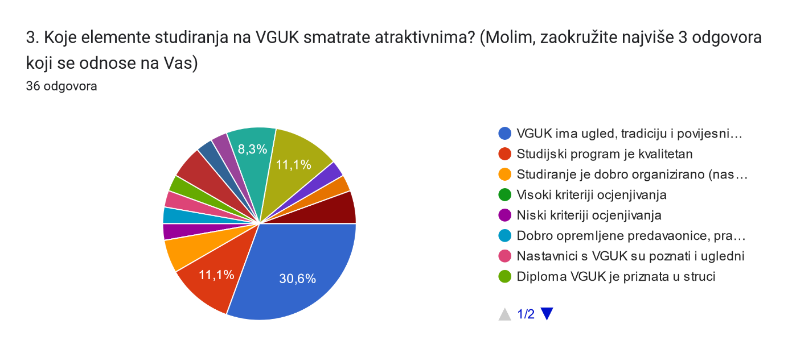
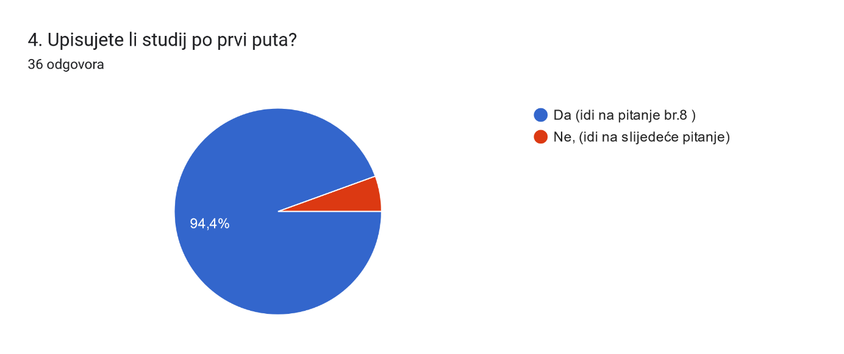
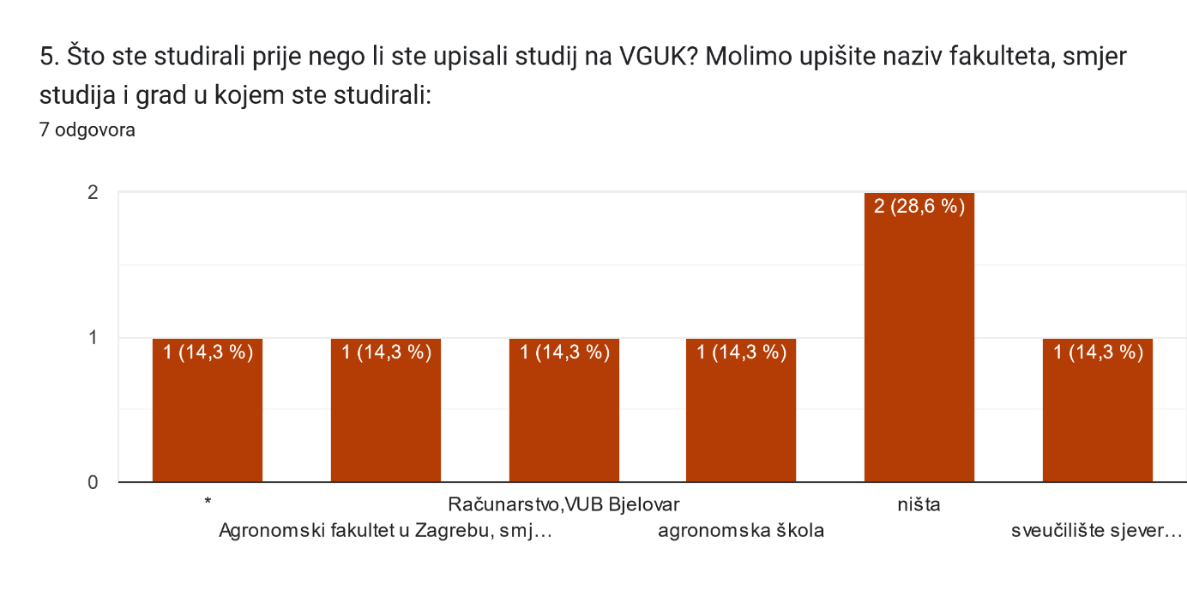
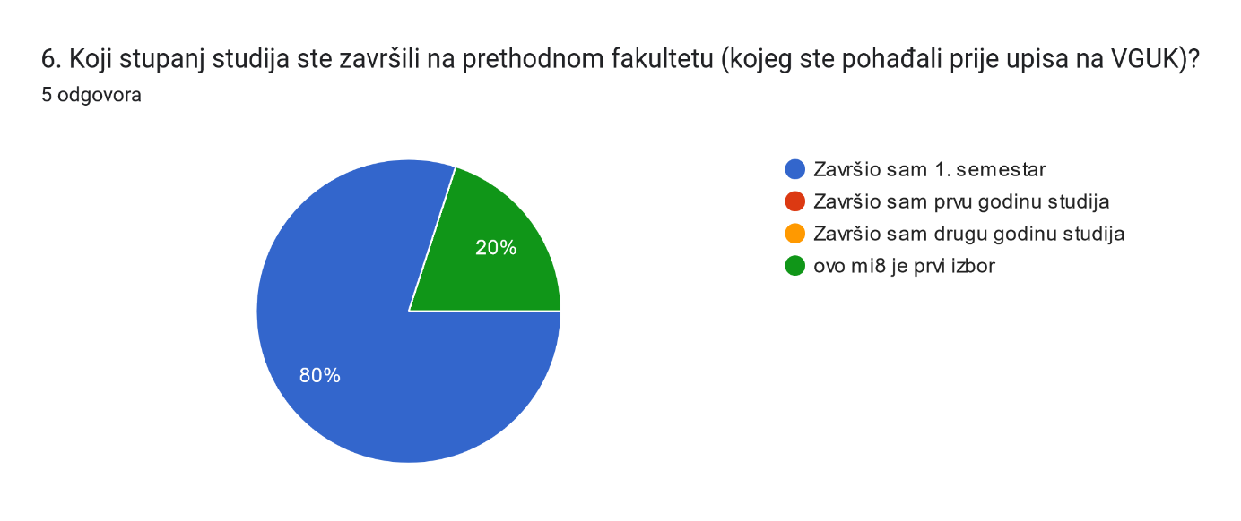
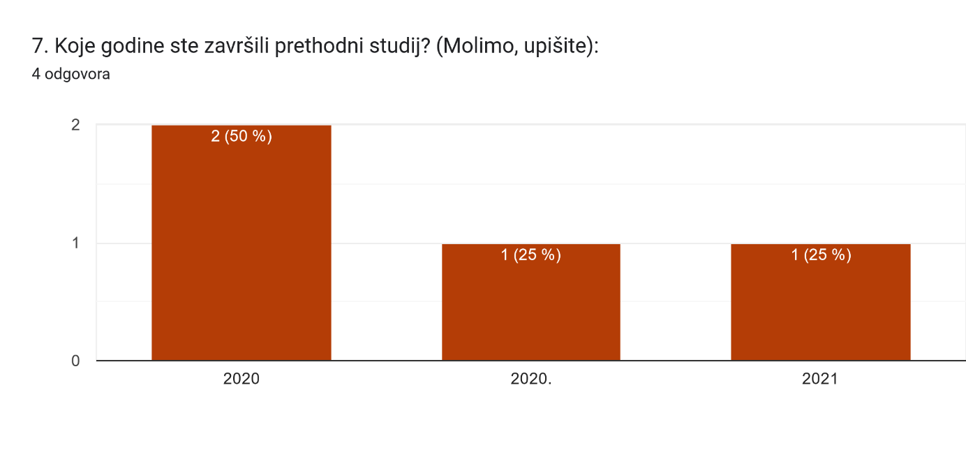
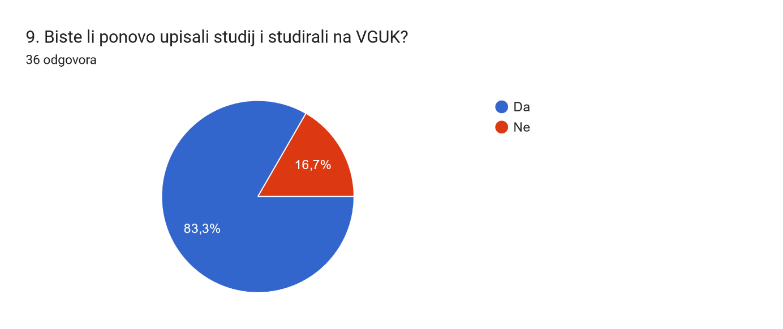
10. Molimo obrazložite detaljnije prethodni odgovor:36 odgovora
Studirala bih jer mi se svidjelo
sviđa mi se tu
VGUK mi se čini zanimljivim odabirom pošto se i kod kuće bavimo poljoprivredom.
Zavoljela sam ovaj smjer i ovaj grad,vratila bih se opet
studij je zanimljiv
zato šta je sve super i profesori su ljubazni
Jako mi se sviđa princip rada i pristup profesora prema studentima.
loše raspoređena predavanja
Čini se zanimljivo
Bi, ukoliko nebi prošao ponovno maturu.
Studij VGUK- a bih ponovo upisala jer je zanimljiv, poučan, i ima puno prakse što većina studija nema
Bi, iz ljubavi prema poljoprivredi!
nije jako kompliciran, a puno stvari se nauči
Smatram da gradivo koje obrađujemo nije opsežno te su profesori korektni
Da. Zbog toga što je zanimljivo.
Neda mi se studirat
Studiram smjer koji me zanima, a ostali me ne zanimaju
Studi je jednostavan i zanimljiv, profesori su super i vguk ima puno praktične nastave
Da to je dobar studij
Ne organiziranost nastave i prakse.
Zanimljivo je
Ima vrlo dobar sadržaj
sviđa mi se ovaj studij,ali ga smatram malo tezim
Da upisala bi zbog toga što imam poljoprivredu kod kuće i želim znati nešto više
Ne sviđa mi se kako je raspoređena stručna praksa, u prvom semestru jako malo a u drugom je praksa prenatrpana, imamo i bilje i zoo i strojarstvo i praksa iz ekonomike...previše izostajemo iz predavanja zbog toga i to je svim profesorima kristalno jasno ali po pitanju toga niko ne radi ništa...
ima puno zanimljivih materijala
Zato što je meni osobno tu jako lijepo studirati slušajući druge na drugim fakultetima
Bolje se snalazim na stučnom studiju nego što bih se snalazila na fakultetu.
Zato što je učilište dobro organizirano, profesori se više posvećuju studentima, zbog prakse i mislim da na kraju studiranja ću imati više znanja nego da sam studirala na nekom drugom fakultetu
ponovo bi upisala vguk cini se lagan i zanimljiv
Htjela bih isprobati nešto novo
Lijep smjer,lijep grad,susretljivi profesori
Veliki interes za poljoprivredu
Zato jer nam VGUK omogućuje više prakse od drugih studija
Radi kvalitetnih profesora.
Iskreno nisam mislio da će ovaj studij biti ovoliko poučan i u isto vrijeme zabavan

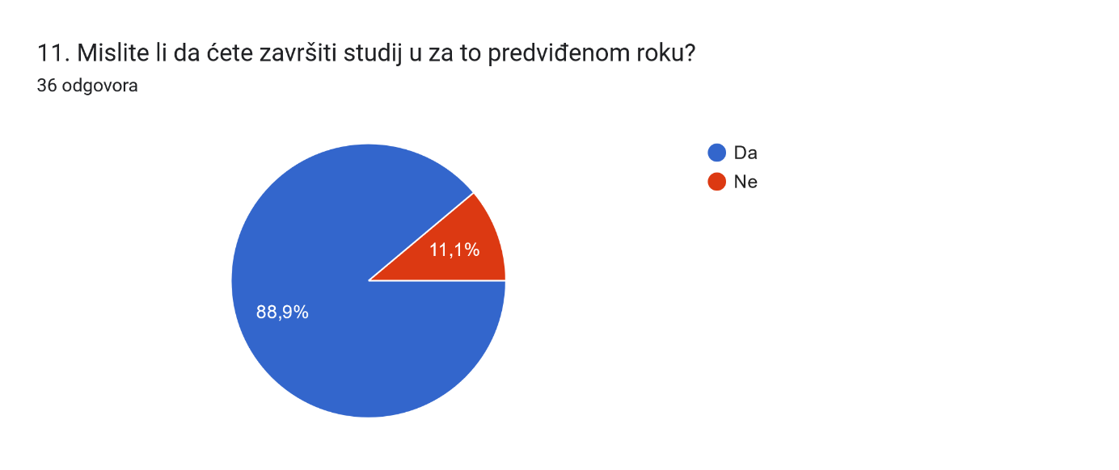
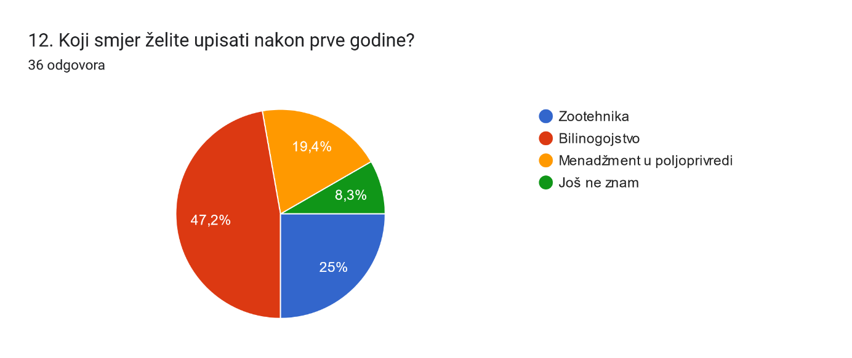
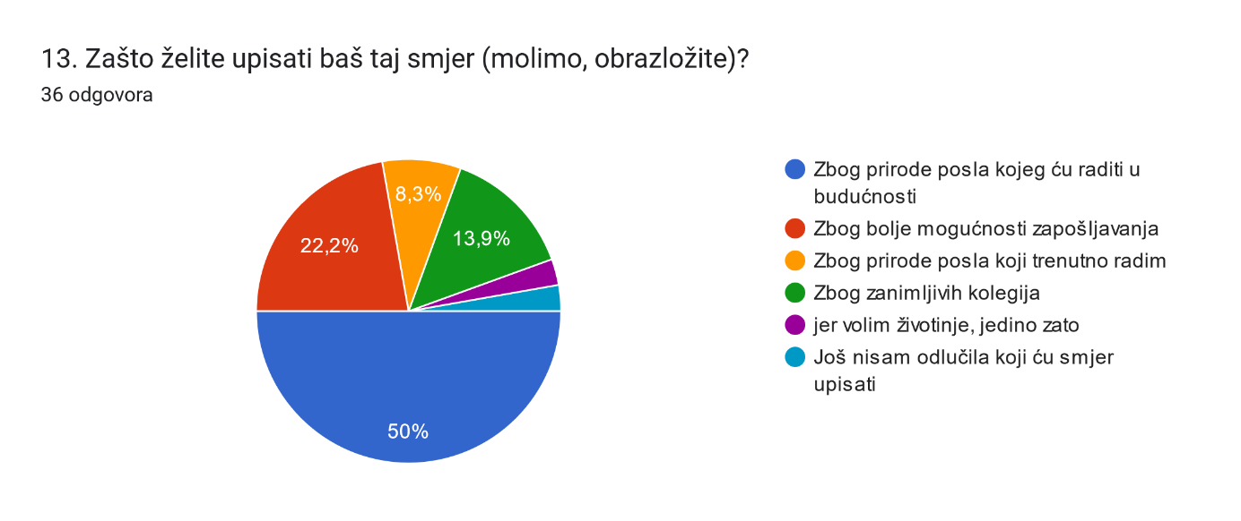
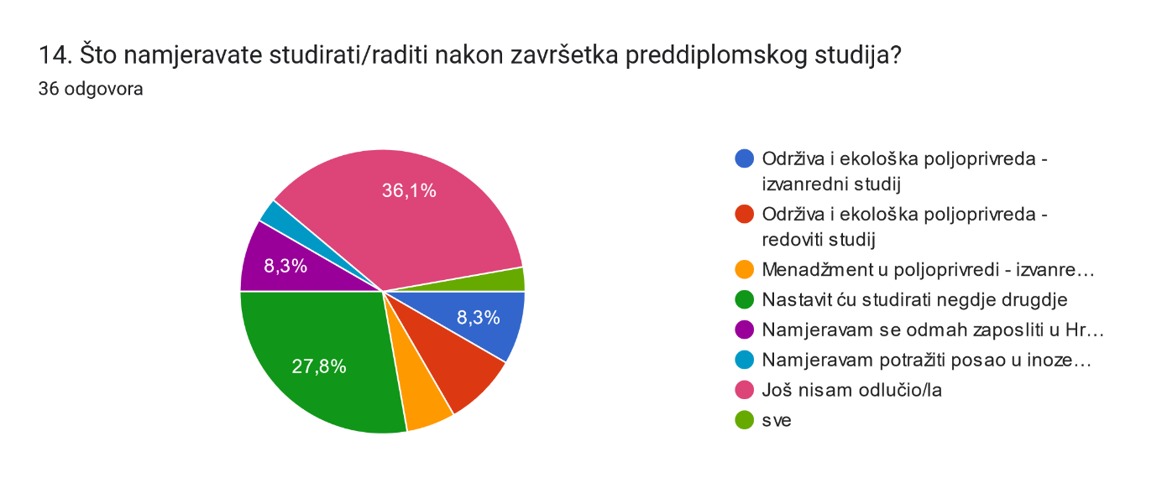
15.Kako zamišljate svoj idealni budući posao?36 odgovora
Voditelj na nekoj farmi životinja
otvorit svoju firmu proizvodnje sjemena
Više zamišljam rad sa ljudima na terenu nego u uredu.
Ne znam još
bitni su mi dobri radni uvjeti, kolegijalnost
ne znam, s onim ljudima koji me budu cijenili
Još ne razmišljam o tome
određeno radno vrijeme
Kao uspješni agronom
Još ne znam.
Zamišljam ga bavljenjem sa životinjama
Sam svoj gazda!
kupiti još zemlje i baviti se poljoprivredom
U državnoj službi
Da ću ga raditi sa zadovoljstvom.
U uredu
Mislim se osvrnuti smjeru konjogojstva i pokućati se baviti time
Ranger u nacionalnom praku u Danskoj, mogu raditi kao veterinrski tehničar ili uzgojem konja i konjičkim sportom
Kao idealan posao
Someljer, i profesor struke u srednjoj školi.
Posao koji radim sa zadovoljstvom
Posao koji radim sa zadovoljstvom
u struci,negdje u uredu
Rad kod kuće na opg-u
Bilo što s životinjama, ne mora biti na poljoprivredi nego i općenito
u nekoj poznatoj firmi
uzgoj lješnjaka
Rad s konjima i dobra plaća.
Zamišljam se da ću proširiti OPG, naći svoj posao koji ću raditi do kraja života (još uvijek ne znam što je to)
još ne zamišljam
U dobrim uvjetima,pokušavat ću napredovati što više za možda neke bolje uvjete, kolegijalan rad sa kolegama,pristup ljudima
Rad u laboratorijima vezano za bilje
Puno novaca i vrliko radno iskustvo
Posao na vlastitom OPG-u uz primjenu znanja stećenih tijekom studiranja
Kao poslovođa u državnoj firmi.
Zamišljam ga kao osmjeh

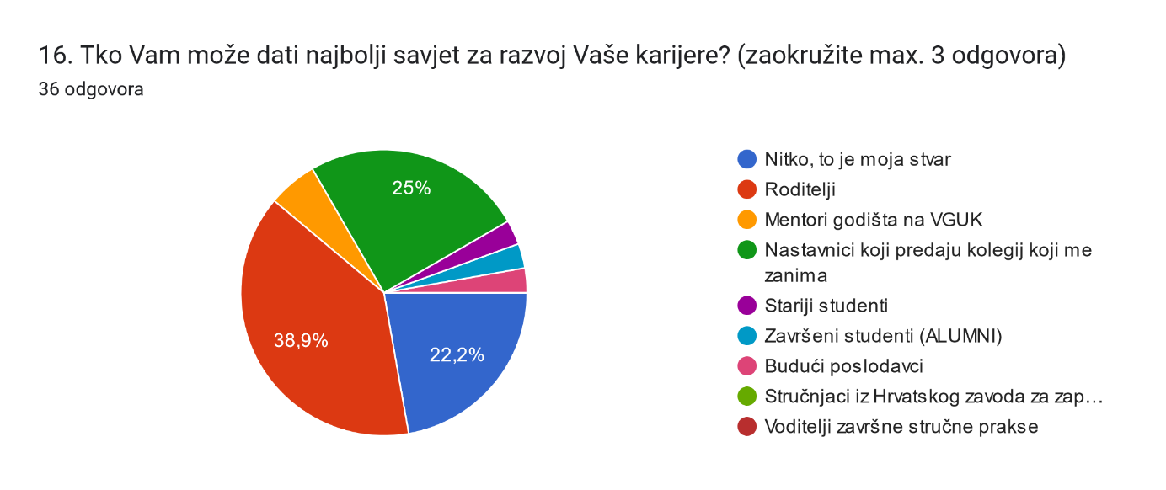
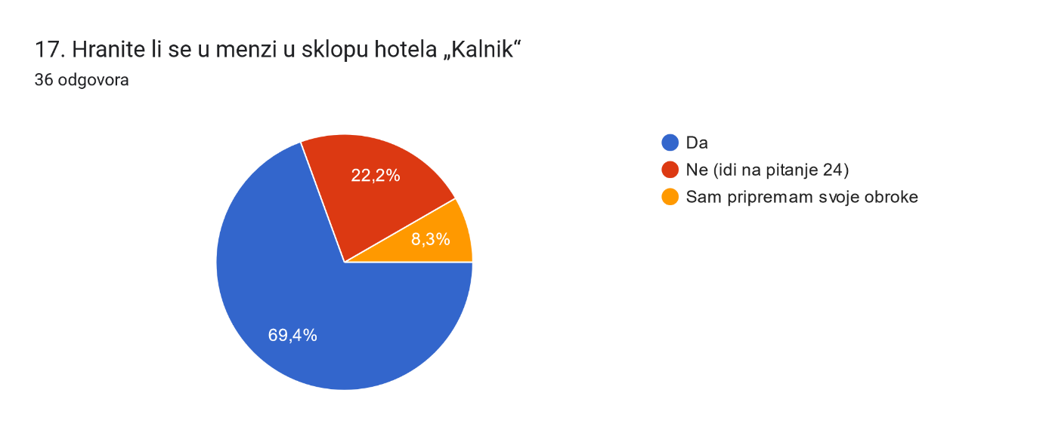
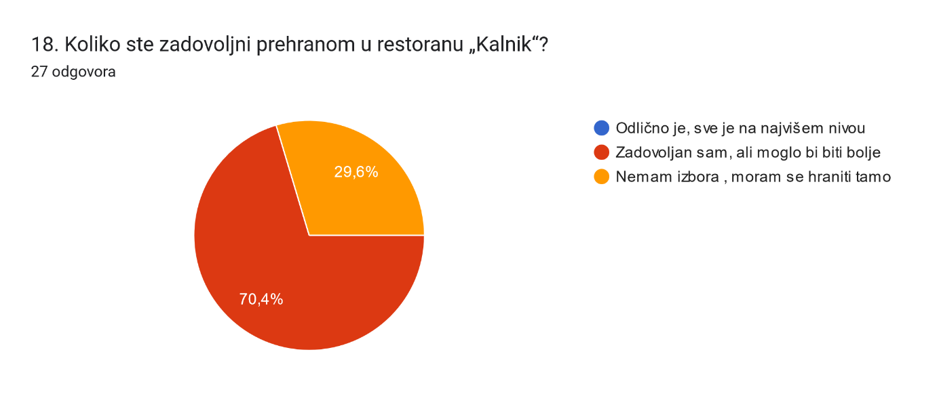
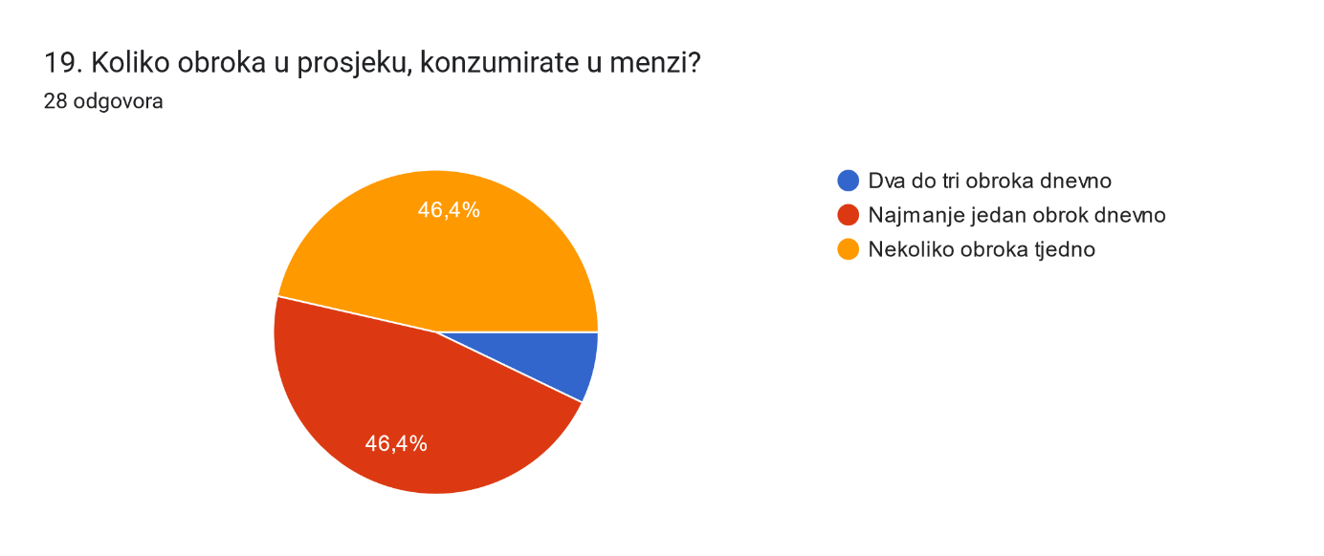
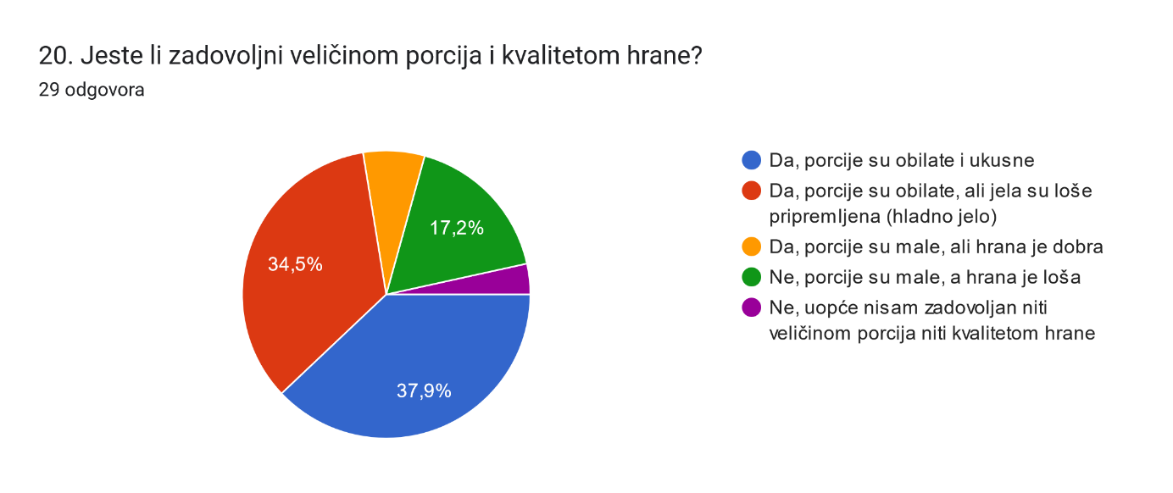
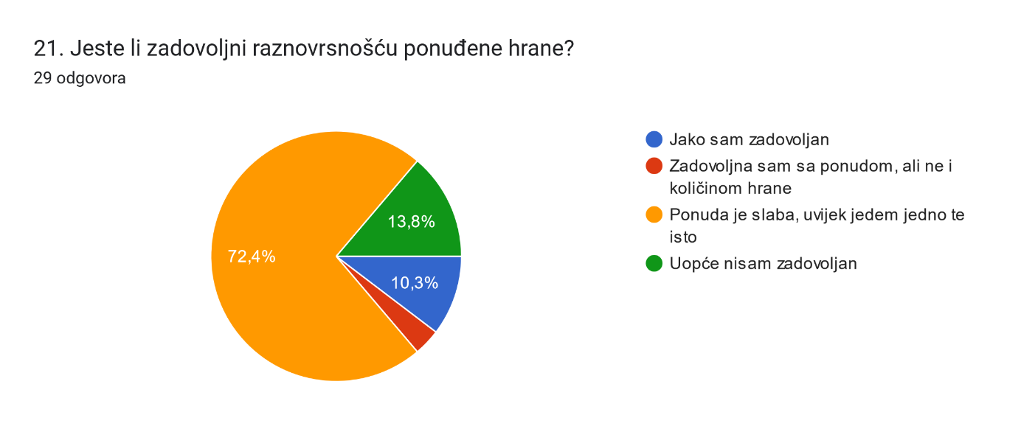
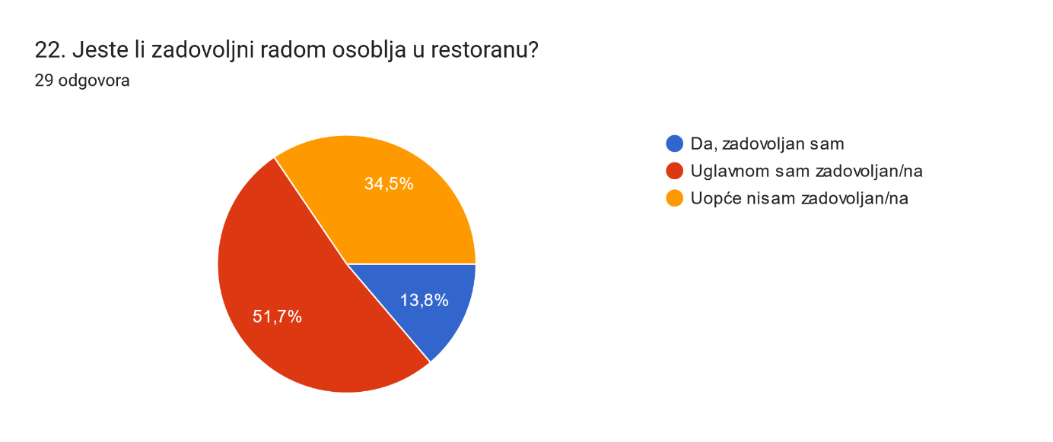
23. Vaši prijedlozi za unaprjeđenje rada i ponude u menzi:24 odgovora
Voljela bih da bude veća i raznovrsnija ponuda
poboljšat higijenu, novi meni,
poštovanje prema studentima
promjena menija malo
Trebali bi poboljšati uslugu
Bolja priprema hrane, osoblje je okej, osim što bi moglo biti boljih kuhara i mijenjanje jelovnika s vremena na vrijeme.
zaposlenici bi se trebali bolje organizirati oko rada, više posvetiti pripremi jela i jelovniku
Proširiti meni jela
Nadodati novi meni za osobe koji možda imaju neku alergiju na hranu (npr. gluten, soju, kikiriki, ...)
Veći odabir jela
Zadovoljan sam sa svim
Edukacija i ljubaznost zaposlenika.
Promjena jelovnika
više izbora jela
nemam
Trebalo bi biti urednije
Malo samo da porade na čistoći i da stave malo vie izbora,.......i ne da ako menza počne raditi u 12 da već u pola 2 nama nekog obroka...i onda jedemo ono što ostane......mislim
da kuhinju čiste redovito, a ne da nakon tjedan dana vidim ostatke hrane od početka tjedna koji se raspadaju
Više opcija, da hrana koja je na ponudi da ju stvarno ima
Malo raznovrsnija hrana
raznovrsnija hrana
Raznovrsnost hrane,ljubaznost osoblja,cistoca kuhinje
Bolje poslozen raspored osoblja.
Raznovrsnost, mogućnost kupnje kompletnog menia na xicu

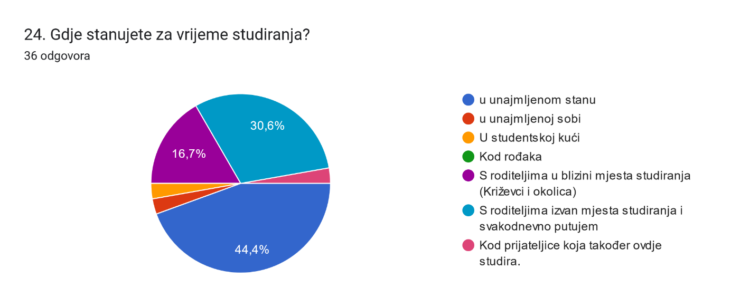
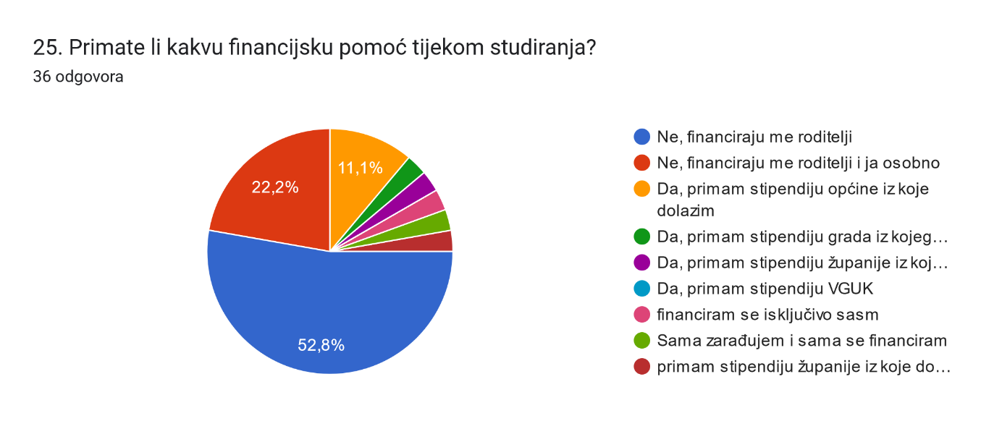
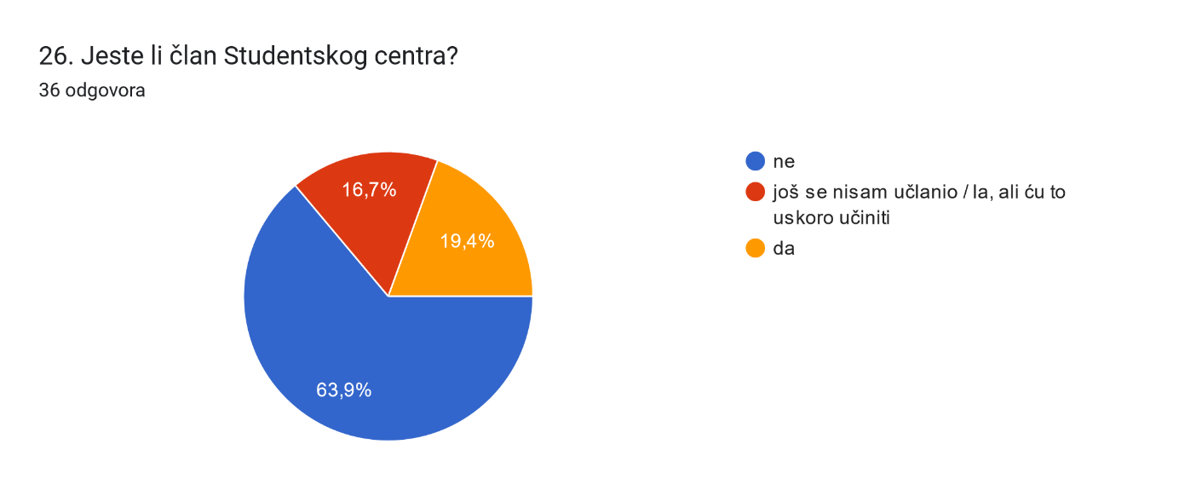
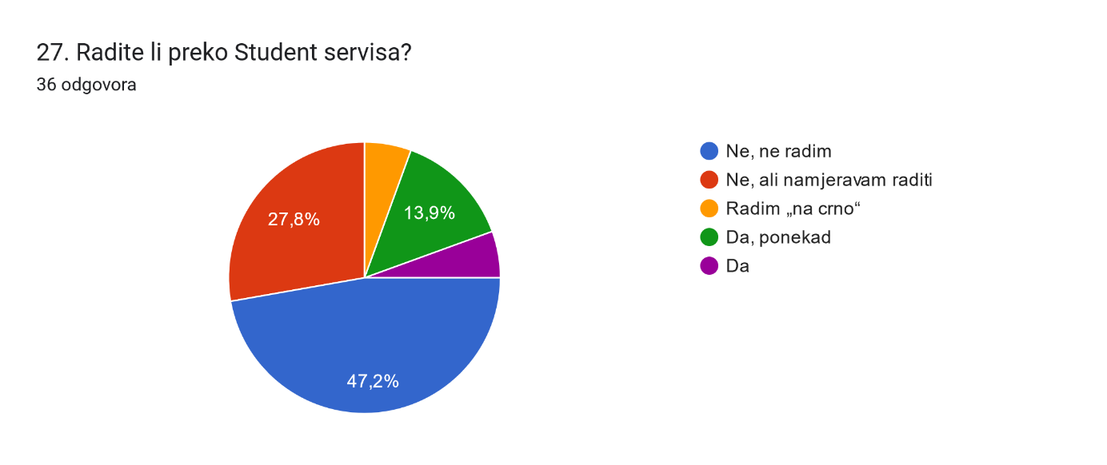
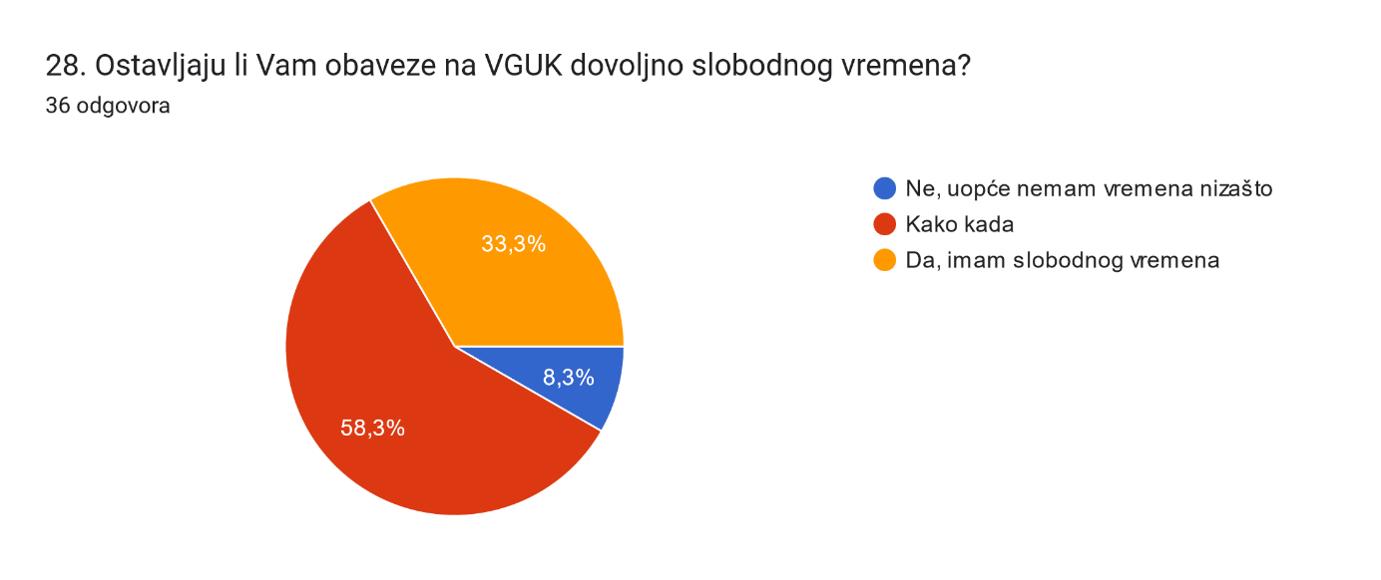
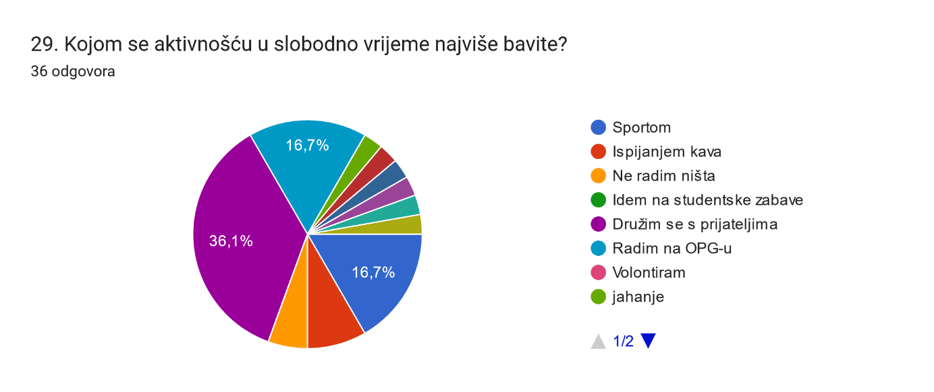
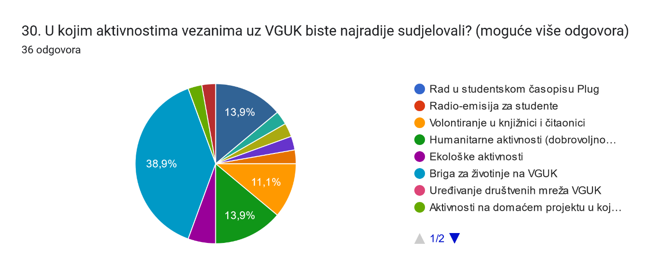
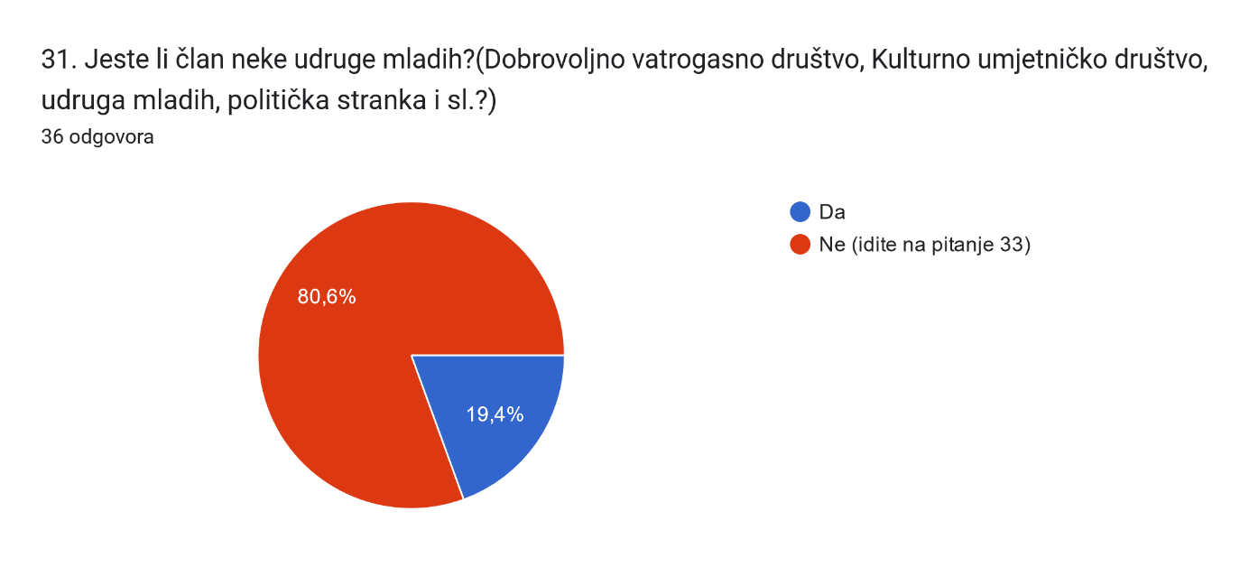
32. Molimo, upišite naziv udruge mladih ako ste član:7 odgovora
KONJOGOJSKA UDRUGA VRBOVEC I ŽENSKA KONJIČKA GARDA VRBOVEC
DVD Sveta Helena
Udruga mladih poljoprivrednika RH...
Udruga mladih UMSP, DVD Subotica Podravska.
Savjet mladih županije, mladež u stranci i folklorno društvo,
nisam nikakav član
Forum mladih SDP-a

33. Ako želite Vi nama postaviti pitanje/ komentar/ prijedlog/ kritiku u vezi studiranja na VGUK, molimo Vas da to učinite:9 odgovora
Mislim da bih praksu trebali rasporediti na drugačiji način ( za vrijeme kolokvija ne bi trebalo biti prakse )
Reagiranje na probleme s menzom
nemam nikakvih pitanja, ni kometara, sve je ispunjeno mojih zahtjevima
Nemam
Možda je malo glupo to za izostajanje na predavanjima, svi na početku studiranja kažu kako faks nije srednja škola....ali izostanke opravdati moramo, oke za vježbe kad imamo ali za predavanja mi je to malo bezveze, ako očeš dojdi ako ne ne
*
Bilo bi lijepo da nas se šalje na prakse kad zapravo ima posla da ne gubimo bezveze vrijeme.
nemam pitanje
Ne.

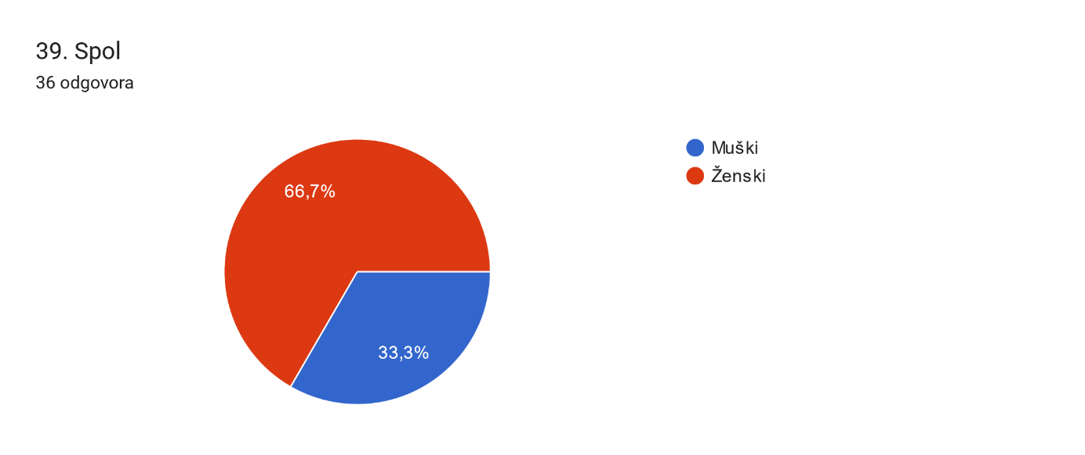
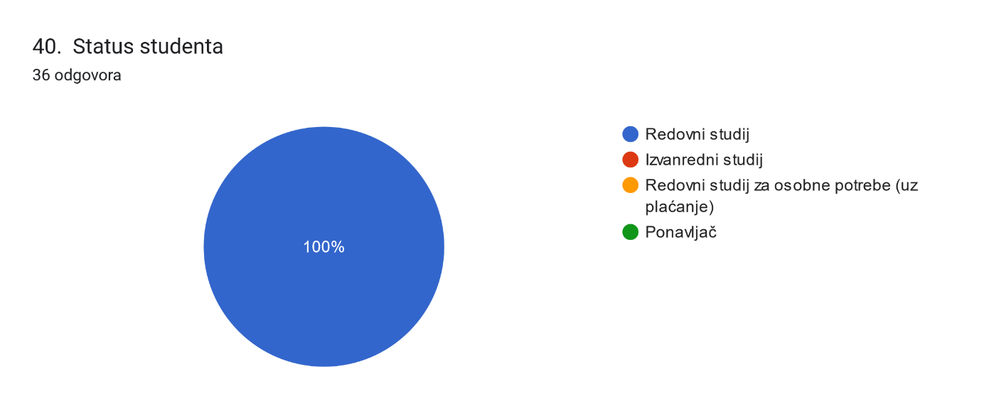
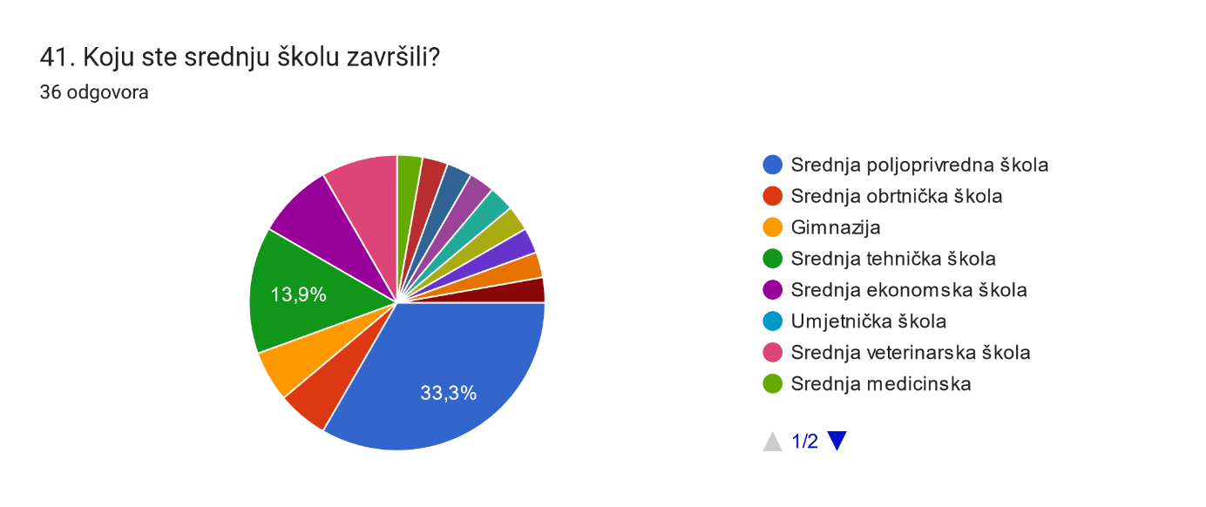
42. Molimo upisati točan naziv škole i mjesto36 odgovora
Agronomska škola Zagreb
Srednja gospodarska škola u Križevcima
Srednja škola Ivan Švear Ivanić Grad, ekonomska
ekonomska i turistička škola Daruvar , Daruvar
Srednja gospodarska škola Križevci
Srednja škola Stjepana Sulimanca Pitomaca
Srednja škola Koprivnica
Komercijalna i trgovačka škola Bjelovar
SŠ Ivan Seljanec Križevci
srednja gospodarska škola križevci
Srednja škola Ivan Seljanec Križevci
Agronomska škola Zagreb, Zagreb
srednja gospodaarska škola križevci
Srednja škola Tina Ujevića Kutina
Gimnazija Ivana Zakmardija Dijankovečkoga, Križevci
Turističko - ugostiteljska i prehrambena škola Bjelovar
Veterinska srednja škola
Turističko-ugostiteljska i prehrambena škola Bjelovar
Srednja škola Koprivnica.
Prehrambeni tehničar, Srednja škola Koprivnica
Prehrambeni tehničar, Sredna škola Koprivnica
Srdnja škola Stejpana Sulimanca,Agroturistčki tehničar
Srednja gospodarska škola, Križevci
Srednja škola Koprivnica, smjer: tehničar nutricionist
strojarska i prometna škola Varaždin
Strukovna škola Đurđevac, Đurđevac. Ekonomska škola
Veterinarska škola, Zagreb.
Srednja škola Prelog, Prelog
agronomska škola zagreb
Srednja Gospodarska škola Križevci
Medicinska škola Bjelovar
Tehnička škola Bjelovar
Obrtnička Škola Koprivnica,Koprivnica
Srednja škola Koprivnica, Koprivnica
